Логопедическое развлечение - один из актуальных видов работы с дошкольниками и младшими школьниками. Этот вид работы соответствует ФГОС, так как направлен на развитие социального и эмоционального интеллекта, эмоциональной отзывчивости, сопереживания, формирование готовности к совместной деятельности со сверстниками. Кроме того, речевое развлечение предполагает развитие интересов детей, любознательности и познавательной мотивации; развитие воображения и творческой активности; формирование первичных представлений об объектах окружающего мира. Стимулируя познавательную активность дошкольников, игровые задания помогают развитию мыслительной и речевой деятельности, игра снимает напряжение, развивает коммуникативные функции, речевое общение.

Музыкально-игровой характер развлечения делает детей более активными, помогает всех заинтересовать. Чередование игровых заданий и музыкальных пауз способствует поддержанию интереса, смена деятельности – это профилактика утомления. Участие детей в логопедических досугах помогает им раскрепоститься, приобрести опыт публичных выступлений, обогащает новыми эмоциями, учит выполнять правила совместных игр или действий, в игровой форме закрепить полученные навыки звукопроизношения.

ЛОГОПЕДИЧЕСКОЕ РАЗВЛЕЧЕНИЕ «ПРИКЛЮЧЕНИЕ ДОМОВЕНКА КУЗИ».

Составили:
Учитель-логопед МБОУ «СОШ№ 109» Соловей Т.В.
Учитель-логопед МКДОУ «ДСОВ № 17» Бусыгина С.И.
ОБРАЗОВАТЕЛЬНАЯ ОБЛАСТЬ: Коммуникация НАПРАВЛЕНИЕ: Познавательно-речевое. ИНТЕГРАЦИЯ ОБРАЗОВАТЕЛЬНЫХ ОБЛАСТЕЙ: •«Социализация» •«Познание» •«Музыка»
ВИДЫ ДЕТСКОЙ ДЕЯТЕЛЬНОСТИ •Коммуникативная •Игровая •Двигательная •Музыкальная
ЗАДАЧИ:
1.Ознакомление с пословицей «Для медведя зима - одна ночь».
2.Развитие речевого дыхания и голоса, мелких ручных операций.
3.Формирование словесно-логического мышления.
4.Упражнение в модуляции голоса по высоте и силе.
5..Воспитание интереса к слову, к речи, расширение кругозора.
6. Развитие эмоций и мотивов, способствующих формированию коммуникативных умений и навыков.
7. Воспитание отзывчивости и сопереживания, дружеских взаимоотношений между детьми.
Оборудование: макет избушки, деревьев, костюмы Бабы Яги, волка, медведя, домового, кукла «Домовой», пчела, книга «Лесная энциклопедия», ребусы по теме «Лесные жители», буквы для составления слов «белка», «лиса», «сова», муз. Центр.
1.
Ход:
В мире много сказок – Грустных и смешных. И прожить на свете Нам нельзя без них. В сказке может все случиться, Наша сказка впереди. Сказка в двери к нам стучится, Скажем гостю: “Заходи!”
1. Выход героя – домовенка Кузи.
Кузя: Здравствуйте, ребята. Вы узнали меня? В каждом доме есть свой домовой. Что он делает?» (ответы детей)
Кузя: Только я - домовой еще очень молодой, поэтому кто я? …Я зовусь домовенок Кузя. Я очень веселый, добрый, знаю много стихов, игр и загадок. Отгадайте загадку:
Много снега на дворе, Все деревья в серебре. Кто скажите, кто знает, Когда это бывает (зима). Предлагаю изобразить зиму разными движениями.
2. Чистоговорки с движениями и разным ритмом:
Да-да-да – вот настали холода (дети хлопают в ладоши). Ды-ды-ды – дым идет из трубы (поднимают руки вверх, сжимают и разжимают пальцы). Ду-ду-ду – я на лыжах иду («Скользят» ладонями друг о друга). Ди-ди-ди – ты меня в снегу найди («пробегают» средними и указательными пальцами по бедрам).
3. Мимическая и дыхательная гимнастика (Дети мимикой изображают эмоциональные состояния).
А сейчас мы радуемся белому снегу («Улыбка»), ежимся от холодного ветра, сердимся: нас пробирает дрожь до самых костей в морозную погоду. Испугались - вот летит большой снежок. Увидели большую горку,
2.
удивились. Накатались с горки, стали строить снежную крепость. Катим, катим снежный ком, Руками изображают процесс изготовления снежного кома. Будем строить Ставить один кулак на другой. Снежный дом. Сложить ладони над головой «крышей». Интересно, у кого снежный ком самый большой? У меня вот такой… Крепко сжать губы и надуть щеки. Будем весело играть, Снежки лепить, снежки бросать… Имитация движений.
Мы смеялись, мы играли. Ну, а ручки замерзли - Протянуть ладони вперед.
Надо ручки пожалеть, Надо ручки нам погреть.Быстро потереть ладонь одну о другую, а затем их поднести к лицу и выдохнуть со звуком [х ].
4.Муз-ритм. игра «Мы пойдем сейчас налево».
Заигрался я с вами, совсем забыл, что мне нужно выручать друга Нафаню. Его Баба Яга к себе домовым забрала. Поможете мне? Не побоитесь Бабы Яги? Отправляемся в путь. (муз-ритм. игра «Мы пойдем сейчас налево…» - обратить внимание детей на направление движения. Дети садятся)
5. Выход героя - Бабы Яги.
БАБА ЯГА: (поёт): Бабка Ёжка я лесная. По натуре - очень злая. Делать гадости люблю, Всех я с детства не терплю. (замечает детей) Ой, пришли! Набежали! Кто такие?
Кузя: Мы – гости.
БАБА ЯГА: Ага, гости, кожа да кости.
Кузя: Да кто ж гостей ест?
3.
БАБА ЯГА: Их не съешь, они тебя объедят. От таких гостей не уберечь костей!
Кузя: Что-то я тебя не пойму, при чём тут это?
БАБА ЯГА: А при том, что угощаться, небось, пришли, поесть к нам пожаловали!
Кузя: Да нет, Баба Яга, мы – гости хорошие, всегда желанные.
БАБА ЯГА: Не-а! Вот отгадаете мои загадки, тогда узнаете, кто желанные гости!
6. Загадки-обманки (автор: Ирина Никитина)
БАБА ЯГА: Я вам стих расскажу, а вы мне скажите, не попутала ли я чего.
1. В дремучем лесу, на болоте Вы ее непременно найдете. Не рыбка она, не лягушка, Моя дорогая подружка. Стройная фигурка, Зовут ее ... Снегурка (Кикимора)
2. Есть еще в лесу один Очень важный господин. Он весь шишками оброс, На лице лишь виден нос. Может быть пуглив, как зайка, А зовут его ... Незнайка (Леший)
3. Внутри него водица, С ним не хотят водиться, А все его подружки - Пиявки да лягушки! Водорослями зарос Добрый дедушка... Мороз (Водяной)
4. Он живет глуши лесной, Сердца моего герой. Он костями громыхает И в округе всех пугает.
4. Это что за старичок? Ну конечно, ... Пятачок (Кощей Бессмертный)
7.Игра «Зимняя вьюга»
БАБА ЯГА: Ну, раз пришли, скажите: понравилось вам понравилось в моем зимнем лесу? В нем живут разные звуки. Старая, седая, с ледяной клюкой, Вьюга ковыляет с Бабой-ягой. Воет вьюга: «З-з-з-з-з» (С усилением звука) Застонал лес от вьюги: «М-м-м-м-м-м» (Тихо высоким голосом) Тяжело стонут дубы : « М-м-м-м-м» (Громко низким голосом) Стонут березы: «М-м-м-м-м-м» (Тихо высоким голосом) Шумят ели: «Ш-ш-ш-ш-ш-ш». Стихает вьюга: «С-с-с-с-с».
Кузя: Баба Яга, мы пришли не твои загадки отгадывать, играть, а за Нафаней. Отдавай нам Нафаню!
БАБА ЯГА: Не отдам! (уходит в избушку)
Кузя: Тогда я его у тебя отниму! Это – мой друг, скучно мне без него: не с кем поиграть, некому помочь!
БАБА ЯГА: Не отнимешь, сил не хватит!
Кузя: И верно, не хватит. Надо бы кого на помощь позвать. А кого? Что же делать, кто же поможет мне Бабу Ягу победить? 1,2,3,4,5, Кого на помощь нам позвать? С людьми они не знаются, В лесу живут, скрываются. Дом их – заросли густые. Они – дикие, лесные. Ребята, кого бы мне на помощь позвать? (решают позвать медведя) Верно, медведь сильный, сможет с Ягой справиться. А сейчас он сможет прийти? Почему? (ответы детей) Медведь проснется, если мы догадаемся, почему его так назвали. Наш дедушка домовой дал мне волшебную «Лесную энциклопедию». Она все знает (открывает книгу). МЕДВЕДЬ - МЁД, ВЕДАЮЩИЙ = "знающий, где есть мёд". Ребята, так почему его так назвали? (ответы детей)
8. Выход героя - медведя.
МЕДВЕДЬ: Зачем звали? Зачем беспокоили?
5.
Кузя: Помоги нам Бабу Ягу победить, ты же сильный! А то она Нафаню украла, в избушке заперла, хочет, чтоб он у нее домовым был!
9. Задания медведя.
МЕДВЕДЬ: Помогу, только подскажите мне, почему так говорят: Для медведя зима - одна ночь (ответы детей).
МЕДВЕДЬ: Хоть сплю, но скучаю я по своим друзьям. Сложите слова из букв (д/с), а вы решите ребусы и узнаете, кто мои друзья (школа).
МЕДВЕДЬ: Сейчас. Эй, Яга! Выходи из избушки, отдавай Нафаню!
БАБА ЯГА: Размечтался, косолапый! А ну, уходи подобру-поздорову, не то метлой отлуплю, головешкой из печки обожгу, а потом в кого-нибудь превращу. Был косолапым мишкой – станешь летучей мышкой! Хи-хи-хи – ох, берегись!
МЕДВЕДЬ: (задумчиво) Ребята, чем отличаются слова «мишка» и «мышка»? Ой, а если, и правда, наколдует, да в летучую мышь превратит? Пойду- ка я отсюда.
Кузя: Да, большой медведь, а трусливый... Что же делать, кто же поможет мне Бабу Ягу победить? Ребята, кого бы мне на помощь позвать? (решают позвать волка) Волк прибежит, если мы догадаемся, почему его так назвали (открывает книгу): считают что волк – потому что уволакивает, волоком тащит добычу. Кстати, он - хищник, хищный зверь – тот, кто хитит, похищает.
10. Выход героя - волка.
ВОЛК: Зачем звали? Зачем беспокоили?
Кузя: Помоги нам Бабу Ягу победить, у тебя же зубы острые! А то Яга нашего Нафенечку украла, в избушке заперла!
ВОЛК: За просто так делать не буду. Не интересно сейчас в зимнем лесу: медведь, еж спят, белка все в дупле прячется, лиса все в гости к курочкам в деревню ходит. Только зимующие птицы мне компанию составляют. Отгадайте, кто из моих пернатых друзей голос подает?
11.Упражнение «Кто как голос подает?» (запись голосов)
6.
Как сова голос подает? – «угу-угу» - значит она, ухает.
Голуби - «вор - вур» - воркуют,
Сорока - «стр- стр» - стрекочет,
Воробьи - «чик-чирик» - чирикают,
Синицы - «пи-пи» - пищат.
Дятел - стучит.
ВОЛК: Что-то застоялся я с вами, хочется подвигаться! О! Придумал: под музыку будите двигаться, изображать любого лесного жителя. Как только музыка останавливается, вы тоже замираете. Выходите (музыка с паузами).
ВОЛК: Вот теперь помогу. ЭЙ, Яга! Выходи из избушки, отдавай Нафаню!
БАБА ЯГА: Не-а, размечтался, серый! А ну, уходи подобру-поздорову, не то метлой отлуплю, головешкой из печки обожгу, а потом в кого-нибудь превращу. Был волком зубастеньким, а станешь головастиком! Хи-хи-хи – ох, берегись!
ВОЛК: Ребята, как понять «зубастенький», а кто такой «головастик» (ответы детей)? Ой, а вдруг и правда, превратит в головастика, и что ж мне потом, по болоту прыгать и квакать? Нет, не стану я с Бабой Ягой связываться – опасно это.
Кузя: Волк, ты куда? Убежал... Зубастый волк, да трусливый. Кто же сможет помочь? Ребята, нам нужно обхитрить Бабу Ягу? Придумал: зимой пчелы летают? Пчел Баба Яга не ждет. А мы возьмем и в них превратимся.
Кузя (берет пчелу, прикрепленную к палочке):Я – пчела. Ззззз, Хоть я такая маленькая, да удаленькая, вам помогу!(подлетает к избушке) Зззжжжжжж. Баба Яга, выходи из избушки, отдавай Нафаню!
БАБА ЯГА (выглядывая из окна): И не подумаю. А ты кто? Что-то я тебя и не вижу!
КУЗЯ- ПЧЕЛА: Я – пчела, острое жало, острее кинжала. Как ужалю, будешь знать, как домовых похищать! Ну-ка, отпусти Нафаню!
БАБА ЯГА: (насмешливо): Я медведя не испугалась, я волка не испугалась, а уж тебя, пчела, и подавно не боюсь.

7.
КУЗЯ-ПЧЕЛА: Ну, держись. Сейчас я в домик влечу, тебе не поздоровиться! (обращение к детям) Помогите мне: девочки будут изображать маленьких пчелок, звенеть– ззззз, а мальчики больших, жужжать - жжж. (музыка; из домика слышны ойкание, жужжание, выбегает Баба Яга)
БАБА ЯГА:Ой-ой, больно! Ой, ой, отстань-перестань!
КУЗЯ-ПЧЕЛА:! Отдай нам Нафаню!
БАБА ЯГА: Ай-ай-ай! Да, честно говоря, он мне уже надоедать начал – всё ему не так, всё не эдак. Но просто так не отдам, вам нужно со поиграть в особую игру.
Кузя: Хорошо поиграем, только, то ты потом Нафаню отпустишь.
12.Дид. ирга «Наоборот».
БАБА ЯГА: Тю! Да, пожалуйста! У вас все равно ничего не выйдет, так что, давай так и договоримся! Я называю слово, а вы должны противоположное по смыслу слово сказать: злой – добрый, грубый - вежливый, грязный - ..., невоспитанный - ..., драчливый - ..., ленивый - ..., грустный - ..., глупый - ..., страшный -...зло -…, драться -…, жадничать-…, лгать -…,)
Кузя: Вот видишь, БАБА ЯГА, ребята наши в Д/С и школу ходят, всему учатся.
БАБА ЯГА: Ой, и незачем мне учиться. Я же не училась, а вон какая умная!
13.Дид. ирга «Объясни».
Кузя: А это мы проверим. Я тебе говорю какое-то слово, а ты должна объяснить, что это такое. Но если не справишься, то мы с ребятами подскажем правильный ответ. Кувшинка – это...
БАБА ЯГА: Жена кувшина!
Кузя: Да нет, неправильно! Ребята, что такое кувшинка? Баранки - это...
БАБА ЯГА: Бараны в детстве! (ответы детей)
Кузя: Поясница – это...
БАБА ЯГА: Учительница, которая постоянно что-то поясняет!
Нет, это жена пояса! (ответы детей)
8.
Кузя: Болтун это - ...
БАБА ЯГА: Дядя, который болты заворачивает (ответы детей).
Кузя: Сторож - это...
БАБА ЯГА: Это такое страшилище, у которого сто рож.
Кузя: Каких таких рож?
БАБА ЯГА: Ну, страшных лиц.
Кузя: Вот и нет, сторож - это человек, который что-то ценное сторожит. Ребята, запомните эти слова: они могут в школе пригодиться! И тебе Баба Яга. Видишь, как ты мало знаешь, тебе учиться надо! Вот если бы ты книжки читала, то знала бы, что добро всегда побеждает. А главное, что у добрых людей много друзей.
БАБА ЯГА: Друзья? А это что такое? (ответы детей)
Кузя: Друг всегда в беде может выручить.… На него можно положиться. С другом тебе всегда легко и интересно. Друг тебя не обижает и желает тебе лишь добро. Наши ребята умеют дружить. Они дружат и в детском саду и в школе, в кружках, в секциях и на улице.
БАБА ЯГА: Дружишь – не дружишь. Скучно мне одной. Был у меня кот – сбежал. Была сова – улетела. А тут шла по лесу, увидела его на краю деревни, да и взяла к себе вместо домашней зверушки, чтоб он меня развлекал, чтоб за избушкой следил. Как мне жить без домового? Я теперь поняла, что тебе, Кузя без друга плохо. Ведь дружить так здорово!
Кузя: Баба Яга, а хочешь, я, ребята и Нафаня будем твоими друзьями?
БАБА ЯГА: Я согласна. Вот и ваш Нафаня! А теперь танец Друзей!
14.Танец Друзей
БАБА ЯГА: Хорошо с вами, весело. Но мне пора: дела ждут (уходит). Дорогие мои друзья! Жду вас в гости!
Кузя: Ребята, спасибо, Вы помогли спасти моего друга! Вы - настоящие друзья! Пусть у вас будет много друзей! До свидания!

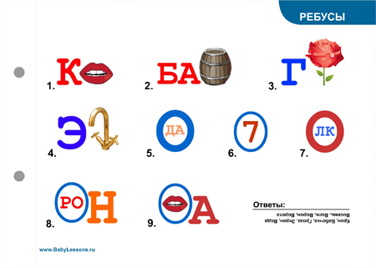

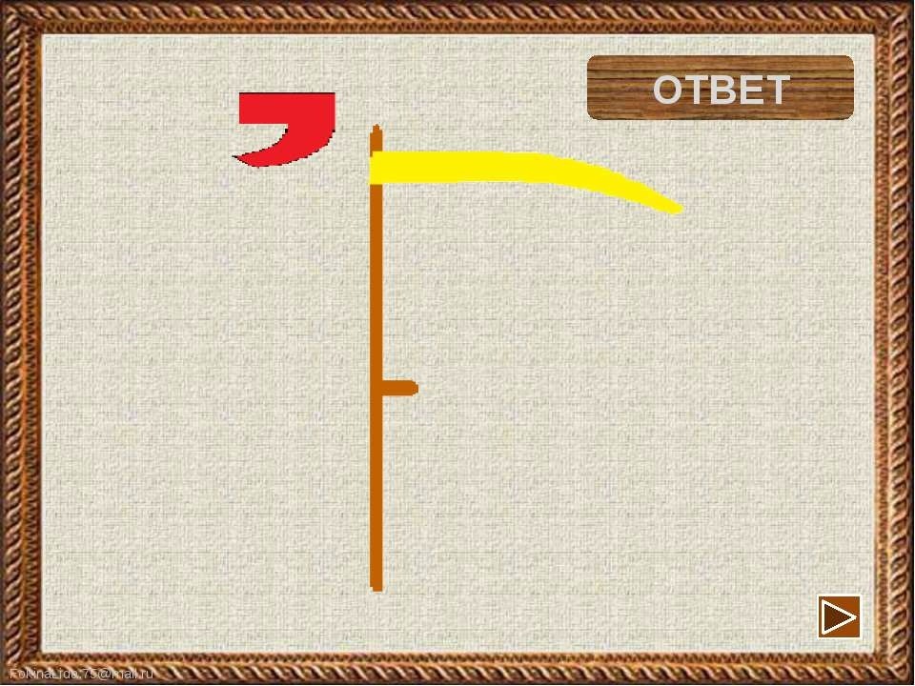
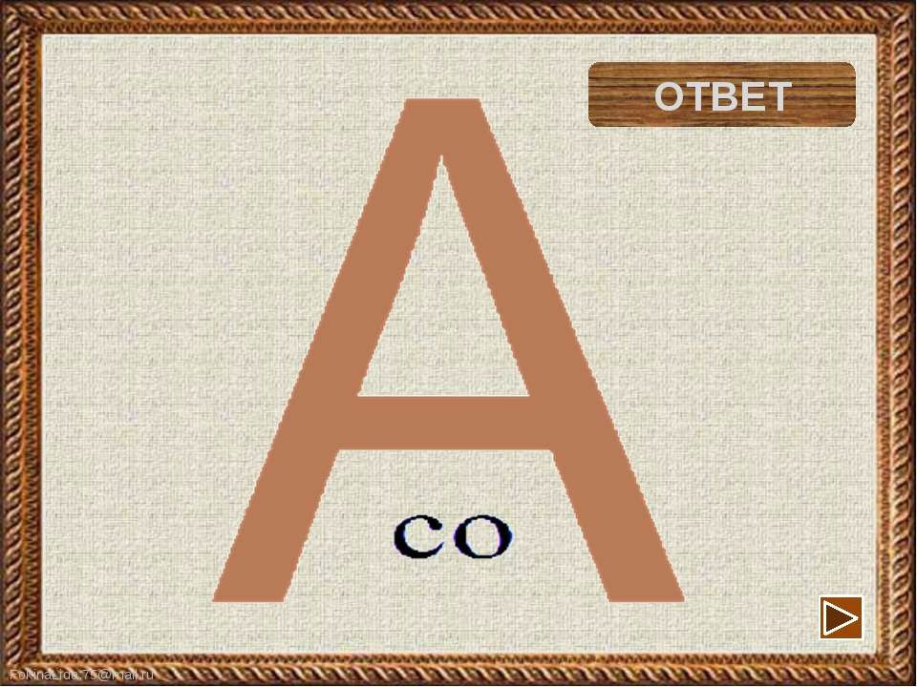

МЕДВЕДЬ - МЁД, ВЕДАЮЩИЙ = "знающий, где есть мёд".

волк – потому что уволакивает, волоком тащит добычу. Кстати, он - хищник, хищный зверь – тот, кто хитит, похищает.

